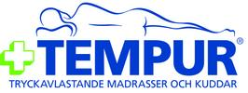
Pressmeddelande 2009-09-XX

.

Ny kudde från TEMPUR®
– The Ombracio Pillow
Kudden för alla sovpositioner
The Ombracio Pillow by Tempur® är en helt nya kudde från TEMPUR. Den är speciellt framtagen för att ge extra support i alla önskade sovpositioner. Den speciella utformningen bidrar till att förbättra andningen – även för den som väljer att sova på mage.

The Ombracio Pillow har en helt unik form för att öka förutsättningarna för en bättre och mer tillfredställande nattsömn. Formen på den nya kudden hjälper till att lyfta överkroppen, vilket ger en rakare ställning. Det i sin tur ger färre tryckpunkter på hals och rygg som annars är utsatta för stort tryck under de timmar som tillbringas sovandes.

Mer komfort och bättre ventilation
The Ombracio Pillow innehåller självklart TEMPUR Material som alla Tempurs produkter. Materialet ger en bekväm känsla och skapar en komfort som få andra tillverkare kan mäta sig med. Produkten har en unik kombination av 3D-textil, TEMPUR Klimat Material, formen samt de unika tryckavlastande fördelarna för TEMPUR Material. Denna unika kombination skapar både mer komfort och bättre ventilation, vilket i sin tur genererar en bättre nattsömn. Överdraget på kudden är allergivänligt och antikvalsterbehandlat och kan naturligtvis tas bort för tvätt i upp till 60 ˚ C.

The Ombracio Pillow finns i butik från september 2009 och kommer att kosta cirka 1 245 kronor i butik.

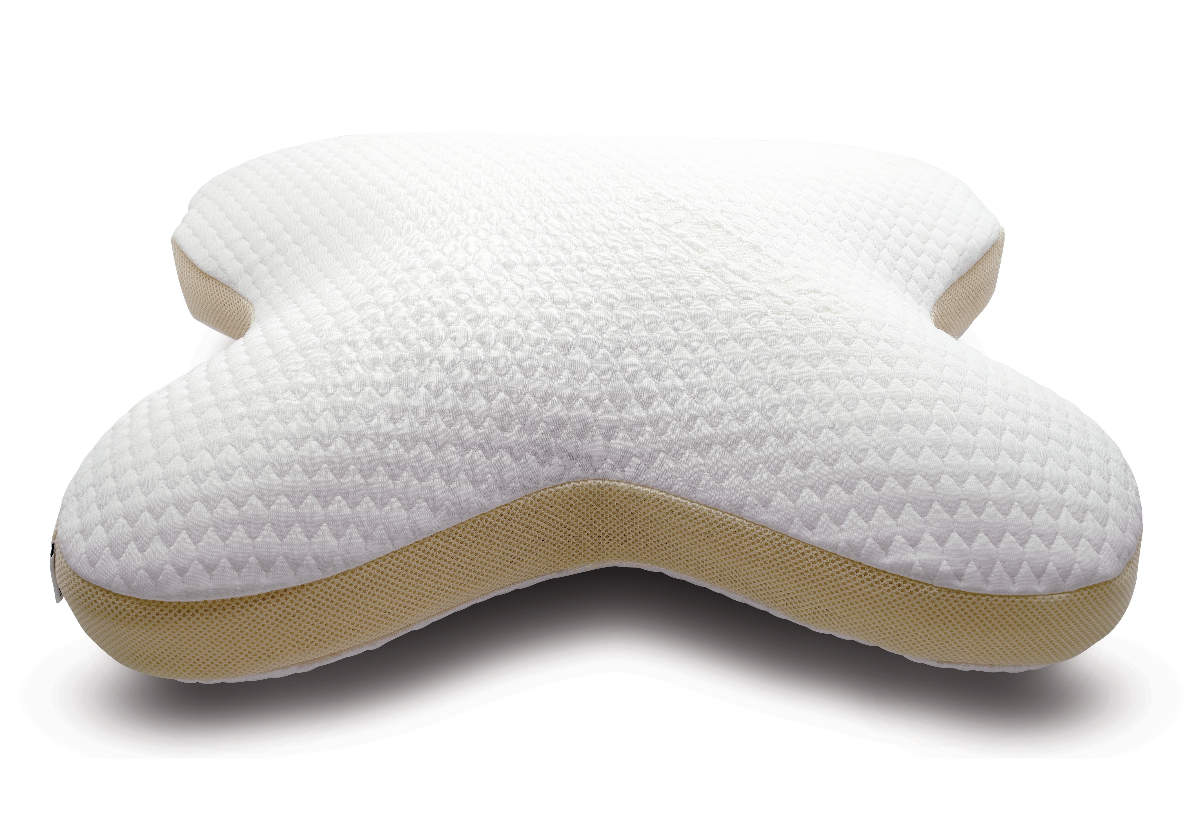

För mer information, pressbilder samt provprodukter vänligen kontakta:
Niclas Rahm, Pure PR, 0733-868 600, niclas@purepr.se
Björn Sörensson, vd, Tempur Sverige AB, 0709-999 500, bjorn.sorenson@tempur.s

